Wentylator promieniowy - cechy
Czy wiesz, czym powinien się charakteryzować dobry wentylator promieniowy - znasz cechy, budowę wykorzystanie? Jeżeli to nie żadna strata, ponieważ chętnie Ci to wyjaśnimy!

Czym są wentylatory promieniowe?
Wentylatory promieniowe, powszechnie zwane dmuchawami są przeważnie napędzanymi silnikiem elektrycznym urządzeniami wirującymi. Ich nazwa wzięła się od promieniowego kierunku przepływu powietrza. Oznacza to mniej więcej tyle, że powietrze rozchodzi się dookoła promienia obracającego się wirnika. Ale czy możemy powiedzieć o nich coś więcej?
Wentylator promieniowy - cechy
Tak więc wentylatory możemy podzielić na wiele różnych typów, każdy różni się od siebie zarówno budową jak i są one przeznaczone do innych zadań. My jednak skupimy się na konkretnym rodzaju i sprawdzimy wentylatory promieniowe - cechy i nie tylko. Tak więc tego rodzaju wentylatory ze względu na swoją budowę są bardziej wydajne od ich konkurentów - osiowych. Przy tym jednak hałas, który jest przez nie wydawany, jest wyraźnie większy, dlatego są one zazwyczaj stosowane jako wentylatory przemysłowe. Ze względu na charakterystyczną budowę, którą zaraz omówimy, pomiędzy wlotem a wylotem wytwarza się efekt odśrodkowy. Co powoduje przyrost ciśnienia i w ten sposób zwiększa ogólną wydajność tych urządzeń. Poza tym mają one również większe możliwości regulacji przepływów i większy stosunek sprężania ciśnienia, które jest tłoczone do tego ssawnego.

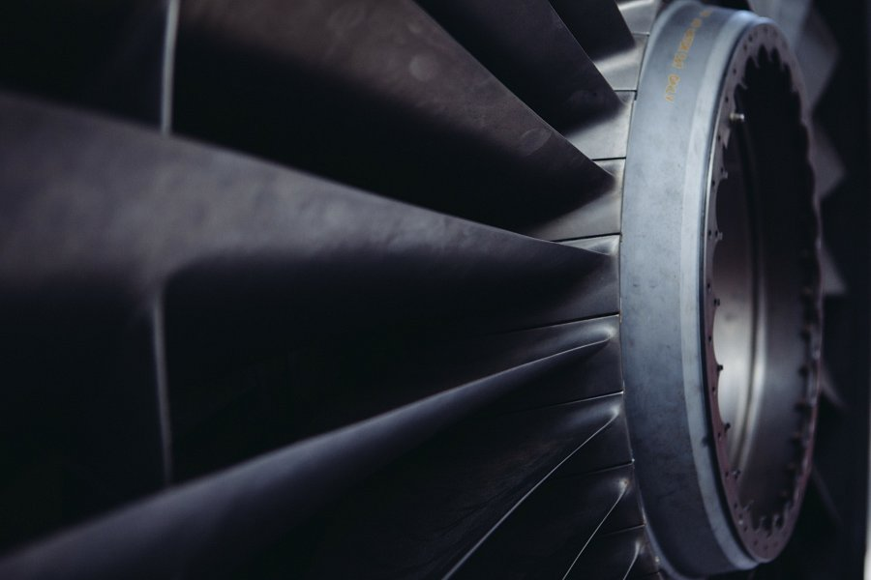
Budowa wentylatora promieniowego.
Poznaliśmy już wentylator promieniowy i cechy, które mogą go opisać. Jednak jak on jest zbudowany? Składa się on z kilku elementów - wlotu, tarczy pokrywającej, tarczy nośnej, wirnika i wału napędowego. Wirnik w takim sprzęcie ma zupełnie inną konstrukcję niż w urządzeniach osiowych. Zbudowany jest z dwóch tarcz, które wcześniej wymieniłem, a pomiędzy którymi zamontowane są łopatki. Ich ogólny kształt oraz ilość jest zależny od rodzaju wentylatora, który mamy.
Jeżeli interesuje was dokładniejszy opis budowy i zastosowań tego rodzaju wentylatorów to po więcej informacji zapraszamy na naszą stronę internetową. Jesteśmy pewni, że zaspokoi waszą potrzebę wiedzy na temat wentylatorów promieniowych - cech budowy i zastosowań!

